Φύλλο εργασίας 3: Ο ΓΕΩΛΟΓΙΚΟΣ ΧΡΟΝΟΣ

Ημερομηνία:..........................................

Ονόματα μαθητών:......................................................................................................

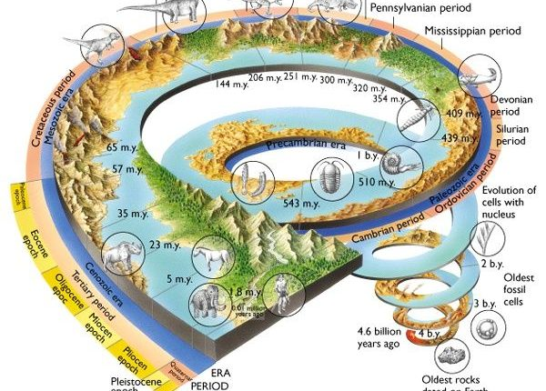

**Απαντήστε στις ερωτήσεις που ακολουθούν αντλώντας πληροφορίες από το βίντεο:**

[Τρόποι για να αντιληφθείτε το μέγεθος της ηλικίας της Γης. (Προσοχή: Ρυθμίστε πρώτα για ελληνικούς υπότιτλους, η δυνατότητα είναι διαθέσιμη).](https://www.youtube.com/watch?v=tkxWmh-tFGs)

**1.** Πόση έχει υπολογιστεί απο τους επιστήμονες ότι είναι **η ηλικία** της Γης; .....................................................................................................................................................

**2.** **Αν φανταστούμε ότι ολόκληρη η ιστορία της Γης μέχρι σήμερα, αντιστοιχεί με ένα ολόκληρο έτος (12 Μήνες), τότε**:

Α. Πότε σηματίστηκε η Γη;...........................................................................................................

Β. Πότε έχουμε την πρώτη ένδειξη ύπαρξης ενός μονοκύτταρου βακτηρίου;..........................

Γ. Πότε εμφανίζονται οι πρώτοι πολυκύτταροι ευκαριωτικοί οργανισμοί; ..............................

Δ. Πότε συνέβη η μαζική εμφάνιση πάρα πολλών ειδών του Καμβρίου, όπου εμφανίστηκε μια εκπληκτική ποικιλία ζωντανών οργανισμών στη Γη;...........................................................

Ε. Πότε εμφανίστηκαν οι δεινόσαυροι;.....................................................................................

ΣΤ. Πότε εξαφανίστηκαν και από ποιά αιτία οι δεινόσαυροι;..................................................

**3.** **Αν προσπαθήσουμε να γράψουμε σε βιβλίο την ιστορία της Γης, χρησιμοποιώντας μία μόνο σελίδα για κάθε έτος της ζωής της, τότε:**

α. Πόσες σελίδες θα είχε αυτό το βιβλίο;............................................................................

β. Πόσο χοντρό θα ήταν το βιβλίο αυτό;.............................................................................